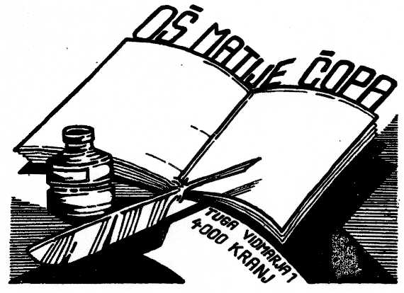

OŠ Matije Čopa Kranj,
Ulica Tuga Vidmarja 1, 4000 Kranj
Kranj, 29. 8. 2022

OBVESTILO O ZAČETKU ŠOLSKEGA LETA 2022/2023
ZA UČENCE 6.–9. RAZREDA

Začetek pouka bo za učence v četrtek, 1. septembra 2022. Ta dan bo potekal po naslednjem razporedu:
- 6. A razred ob 8.10
- 6. B razred ob 8.15
- 6. C razred ob 8.20

- 7. A in 7. B razred ob 8.25

- 8. A razred ob 8.30
- 8. B razred ob 8.35
- 8. C razred ob 8.40

- 9. A in 9. B razred ob 8.45
Učenci 6.–9. razredov se ob določeni uri zberete pred vhodom v garderobo predmetne stopnje in počakate razrednika / razredničarko.
Učenci 7. in 9. razredov imate iste omarice kot v preteklem šolskem letu, zato ne pozabite ključka svoje omarice. S seboj prinesite tudi copate.
Učenci imate dve šolski uri razredni uri, potem pa nadaljujete pouk po urniku (brez izbirnih predmetov).

Urnik za prvi šolski dan bo objavljen v torek, 30. 8. 2022, na spletni strani šole.

Prvi šolski dan bomo za prijavljene učence organizirali tudi šolsko prehrano: malico in kosilo. S seboj prinesite tudi ključke za kosilo.
Želimo vam prijeten začetek šolskega leta.

Vodstvo šole

